CONSTRUIRE LES PREMIERS OUTILS POUR STRUCTURER SA PENSEE : explorer des formes, des grandeurs, des suites organisées
LES ENCASTREMENTS : Reproduire un assemblage à partir d’un modèle (puzzle, pavage, assemblage de solides).
 | 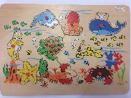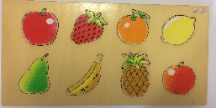 | 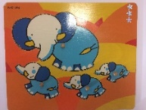 | 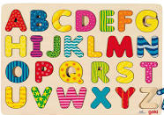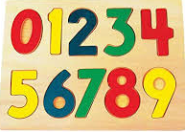
Je réalise des encastrements simples en ligne (peu de pièces). | Je réalise des encastrements simples en plateau (plus de pièces). | Je réalise des encastrements complexes en ligne ou en plateau (même personnage dans différentes positions ou tailles). | Je réalise des encastrements complexes en plateau (chiffres et alphabet).

 |  |  | 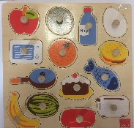 |  |  |  |  |  | 